แบบเสนอโครงการกองทุนหลักประกันสุขภาพเทศบาลตำบลเจ๊ะบิลัง

รหัสโครงการ
ชื่อโครงการ/กิจกรรม | โครงการชุมชนประมงร่วมใจร่วมกันคัดแยกขยะในครัวเรือน  ต.เจ๊ะบิลัง อ.เมือง จ.สตูล ประจำปีงบประมาณ 2563
ชื่อกองทุน | กองทุนหลักประกันสุขภาพตำบลเจ๊ะบิลัง อำเภอเมือง จังหวัดสตูล
สนับสนุนการจัดบริการสาธารณสุขของ หน่วยบริการ/สถานบริการ/หน่วยงานสาธารณสุข [ข้อ 7(1)]
สนับสนุนกิจกรรมสร้างเสริมสุขภาพ การป้องกันโรคของกลุ่มหรือองค์กรประชาชน/หน่วยงานอื่น [ข้อ 7(2)]
สนับสนุนการจัดกิจกรรมของ ศูนย์เด็กเล็ก/ผู้สูงอายุ/คนพิการ [ข้อ 7(3)]
สนับสนุนการบริหารหรือพัฒนากองทุนฯ [ข้อ 7(4)]
สนับสนุนกรณีเกิดโรคระบาดหรือภัยพิบัติ [ข้อ 7(5)]

หน่วยงาน/องค์กร/กลุ่มคน ที่รับผิดชอบโครงการ | หน่วยบริการหรือสถานบริการสาธารณสุข เช่น รพ.สต.  หน่วยงานสาธารณสุขอื่นของ อปท. เช่น กองสาธารณสุขของเทศบาล  หน่วยงานสาธารณสุขอื่นของรัฐ เช่น สสอ.  หน่วยงานอื่นๆ ที่ไม่ใช่หน่วยงานสาธารณสุข เช่น โรงเรียน กองการศึกษาฯ  กลุ่มหรือองค์กรประชาชนตั้งแต่ 5 คน
ชื่อองค์กร/กลุ่มคน (5 คน) | ชื่อองค์กร.....ชมรมอาสาสมัครสาธารณสุขประจำหมู่บ้านชุมชนประมง หมู่ที่ 2 ตำบลเจ๊ะบิลัง...กลุ่มคน (ระบุ 5 คน)  1……นางเดือนรุ่ง……สมนึก……………………………  2……นางมีน๊ะ……อยู่ทน.......……………………………  3……นางวีณา……หลังจิ…………………………………  4……นางตีม๊ะ……น้อยดำ………………………………..  5……นางฝนทิพย์…เรืองเดช..…………………………..
วันอนุมัติ
ระยะเวลาดำเนินโครงการ | ตั้งแต่ วันที่...25...เดือน.....มีนาคม.....พ.ศ......2563.....  ถึง วันที่...30...เดือน.....กันยายน.....พ.ศ......2563.....
งบประมาณ | จำนวน.....10,050.....บาท
หลักการและเหตุผล (ระบุที่มาของการทำโครงการ)
ปัจจุบันเขตชุมชนประมงตำบลเจ๊ะบิลัง มีปริมาณขยะจำนวนมาก ซึ่งมาจากการดำรงชีวิตของคนในชุมชน ปริมาณขยะที่เกิดขึ้นมากมายทุกวัน ส่งผลให้มีขยะตกค้างเป็นจำนวนมากในแต่ละวัน ส่งผลกระทบต่อสิ่งแวดล้อม และสภาพความเป็นอยู่ในชุมชนมากมาย ได้แก่ บ้านเมืองสกปรกไม่น่ามอง เสียทัศนียภาพ ส่งกลิ่นเหม็นรบกวน เป็นแหล่งเพาะพันธุ์สัตว์ และพาหนะนำโรคต่างๆ เช่น ยุง หนู แมลงสาบ แมลงวัน ทั้งยังเป็นแหล่งแพร่เชื้อโรคโดยตรง เช่น อหิวาตกโรค อุจระร่วง บิด โรคผิวหนัง บาดทะยัก โรคทางเดินหายใจ เกิดการปนเปื้อนของสารพิษ เช่น ตะกั่ว ปรอท ลงสู่พื้นดิน และแหล่งน้ำ เป็นแหล่งกำเนิดมลพิษทางอากาศ เช่น ฝุ่นละออง เขม่า ควัน จากการเผาขยะ และเกิดก๊าซมีเทนจากการฝังกลบขยะ และขยะบางชนิดไม่ย่อยสลาย และกำจัดได้ยาก เช่น โฟม พลาสติก ทำให้ตกค้างสู่สิ่งแวดล้อม
ชมรมอาสาสมัครสาธารณสุขประจำหมู่บ้านชุมชนประมง ตำบลเจ๊ะบิลัง จะดำเนินการแก้ไขปัญหาขยะ โดยสร้างกระบวนการเรียนรู้ในชุมชน จัดตั้งองค์กรชุมชนในการบริหารจัดการขยะโดยกระบวนการมีมีส่วนร่วมของประชาชน และก่อให้เกิดการสร้างรายได้ควบคู่กับการสร้างจิตสำนึกต่อการรักษ์บ้านเกิดของคนในชุมชน นอกจากจะเป็นการส่งเสริมการมีส่วนร่วมของประชาชนในการจัดการขยะมูลฝอยในครัวเรือนและชุมชนของตนเองแล้ว ยังเป็นการลดปริมาณขยะที่นำไปกำจัดโดยการเผาและฝังกลบได้ ทำให้ช่วยลดสภาวะเรือนกระจก
ชมรมอาสาสมัครสาธารณสุขประจำหมู่บ้านชุมชนประมง หมู่ที่ 2 ตำบลเจ๊ะบิลัง จึงเห็นความสำคัญและได้นำเสนอโครงการชุมชนประมงร่วมใจร่วมกันคัดแยกขยะในครัวเรือน ต.เจ๊ะบิลัง อ.เมือง จ.สตูล ประจำปีงบประมาณ 2563 ในการคัดแยกขยะอย่างเป็นระบบและถูกวิธี เพื่อเป็นการจัดการสิ่งแวดล้อมโดยกระบวนการมีส่วนร่วมของภาคประชาชนอย่างแท้จริง
วิธีดำเนินการ (ออกแบบให้ละเอียด)
- กิจกรรมอบรมการจัดการขยะมูลฝอยในครัวเรือนและชุมชนของตนเอง เรื่อง
- การปลูกจิตสำนึกในการจัดการขยะมูลฝอยในครัวเรือนและชุมชน
- สถานการณ์สิ่งแวดล้อมในปัจจุบัน
- ปัญหาขยะมูลฝอยและการจัดการขยะมูลฝอย
- กระบวนการ และองค์ประกอบของการจัดการขยะมูลฝอยในครัวเรือนและชุมชน
- การสร้างเครือข่ายและสิ่งจูงใจการจัดการขยะมูลฝอยในครัวเรือนและชุมชน
2. กิจกรรมเก็บทำลายขยะบริเวณพื้นที่สาธารณะของชุมชน

ผลที่คาดว่าจะได้รับ
ประชาชนมีส่วนร่วมในการจัดการขยะมูลฝอยในครัวเรือนและชุมชนของตนเอง สามารถลดปริมาณขยะที่นำไปกำจัดโดยการเผาและฝังกลบ ลดสภาวะเรือนกระจก สภาพแวดล้อมความเป็นอยู่ในชุมชนสะอาด ไม่เป็นแหล่งเพาะพันธุ์สัตว์ พาหนะนำโรคต่างๆ เป็นและแหล่งแพร่เชื้อโรค
เป้าหมาย/วัตถุประสงค์ |  | ตัวชี้วัด
วัตถุประสงค์  ข้อที่ 1 ส่งเสริมการมีส่วนร่วมของประชาชนในการจัดการขยะมูลฝอยในครัวเรือนและชุมชนของตนเอง |  | ตัวชี้วัดความสำเร็จ  ชุมชนมีประสิทธิภาพในการบริหารจัดการขยะมูลฝอยในพื้นที่ได้ด้วยตัวเอง
ข้อที่ 2 เพื่อแก้ไขปัญหาสิ่งแวดล้อมและลดปริมาณของเสียอันตรายออกจากขยะมูลฝอย |  | ลดปัญหาสิ่งแวดล้อม และโรคระบาดซึ่งเป็นผลมาจากขยะมีพิษและสิ่งปฏิกูลต่างๆ
ข้อที่ 3 เพื่อเพิ่มประสิทธิภาพในการบริหารจัดการขยะมูลฝอยในพื้นที่ |  | มีกระบวนการมีส่วนร่วมของประชาชน ในการดูแลรักษาสิ่งแวดล้อม

กิจกรรมหลักและกิจกรรมย่อย (ปรับเพิ่ม หัวข้อได้ มากกว่าตัวอย่าง)
ชนิดกิจกรรม | งบประมาณ | ระบุวัน/ช่วงเวลา
1 กิจกรรมอบรมการจัดการขยะมูลฝอยในครัวเรือนและชุมชนของตนเอง (ดำเนินกิจกรรมจำนวน 1วัน) | ค่าวิทยากรในการอบรมจำนวน 1 คน x 3  ชั่วโมงละ400 = 1,200 บาท  ค่าอาหารกลางวัน 1 วัน มื้อละ 50 บาท x 60 คน x 1 มื้อ = 3,000 บาท  ค่าอาหารว่าง 1 วัน มื้อละ 25 บาท x 60คน x 2 มื้อ = 3,000 บาท  ค่าป้ายไวนิลจำนวน 1 ป้ายราคา 450 บาท  ค่าอุปกรณ์ในการจัดอบรม สมุด ปากกา แฟ้ม ชุดละ 40 บาท จำนวน 60ชุด = 2,400 บาท | 25 มีนาคม 63-  30 กันยายน 63
2 กิจกรรมเก็บทำลายขยะบริเวณพื้นที่สาธารณะของชุมชน | ไม่มีค่าใช้จ่าย | 25 มีนาคม 63-  30 กันยายน 63

รวม 10,050 บาท

7. สรุปแผนงาน/โครงการ/กิจกรรม
7.1 หน่วยงาน/องค์กร/กลุ่มคน ที่รับผิดชอบโครงการ (ตามประกาศคณะกรรมการหลักประกันฯ พ.ศ. 2557 ข้อ 7)
ชื่อหน่วยงาน/องค์กร/กลุ่มคน ชมรมอาสาสมัครสาธารณสุขประจำหมู่บ้านชุมชนประมง หมู่ที่ 2 ตำบลเจ๊ะบิลัง
7.1.1 หน่วยบริการหรือสถานบริการสาธารณสุข เช่น รพ.สต.
7.1.2 หน่วยงานสาธารณสุขอื่นของ อปท. เช่น กองสาธารณสุขของเทศบาล
7.1.3 หน่วยงานสาธารณสุขอื่นของรัฐ เช่น สสอ.
7.1.4 หน่วยงานอื่นๆ ที่ไม่ใช่หน่วยงานสาธารณสุข เช่น โรงเรียน
7.1.5 กลุ่มหรือองค์กรประชาชน

7.2 ประเภทการสนับสนุน (ตามประกาศคณะกรรมการหลักประกันฯ พ.ศ. 2557 ข้อ 7)
7.2.1 สนับสนุนการจัดบริการสาธารณสุขของ หน่วยบริการ/สถานบริการ/หน่วยงานสาธารณสุข [ข้อ 7(1)]
7.2.2 สนับสนุนกิจกรรมสร้างเสริมสุขภาพ การป้องกันโรคของกลุ่มหรือองค์กรประชาชน/หน่วยงานอื่น [ข้อ 7(2)]
7.2.3 สนับสนุนการจัดกิจกรรมของ ศูนย์เด็กเล็ก/ผู้สูงอายุ/คนพิการ [ข้อ 7(3)]
7.2.4 สนับสนุนการบริหารหรือพัฒนากองทุนฯ [ข้อ 7(4)]
7.2.5 สนับสนุนกรณีเกิดโรคระบาดหรือภัยพิบัติ [ข้อ 7(5)]

7.3 กลุ่มเป้าหมายหลัก (ตามแนบท้ายประกาศคณะอนุกรรมการส่งเสริมสุขภาพและป้องกันโรคฯ พ.ศ. 2557)
7.3.1 กลุ่มหญิงตั้งครรภ์และหญิงหลังคลอด จำนวน.............................
7.3.2 กลุ่มเด็กเล็กและเด็กก่อนวัยเรียน จำนวน.............................
7.3.3 กลุ่มเด็กวัยเรียนและเยาวชน จำนวน.............................
7.3.4 กลุ่มวัยทำงาน จำนวน.............................
7.3.5.1 กลุ่มผู้สูงอายุ จำนวน.............................
7.3.5.2 กลุ่มผู้ป่วยโรคเรื้อรัง จำนวน.............................
7.3.6 กลุ่มคนพิการและทุพพลภาพ จำนวน.............................
7.3.7 กลุ่มประชาชนทั่วไปที่มีภาวะเสี่ยง จำนวน.............................
7.3.8 สำหรับการบริหารหรือพัฒนากองทุนฯ [ข้อ 7(4)]

7.4 กิจกรรมหลักตามกลุ่มเป้าหมายหลัก
7.4.1 กลุ่มหญิงตั้งครรภ์และหญิงหลังคลอด
7.4.1.1 การสำรวจข้อมูลสุขภาพ การจัดทำทะเบียนและฐานข้อมูลสุขภาพ
7.4.1.2 การตรวจคัดกรอง ประเมินภาวะสุขภาพ และการค้นหาผู้มีภาวะเสี่ยง
7.4.1.3 การเยี่ยมติดตามดูแลสุขภาพก่อนคลอดและหลังคลอด
7.4.1.4 การรณรงค์/ประชาสัมพันธ์/ฝึกอบรม/ให้ความรู้
7.4.1.5 การส่งเสริมการเลี้ยงลูกด้วยนมแม่
7.4.1.6 การคัดกรองและดูแลรักษามะเร็งปากมดลูกและมะเร็งเต้านม
7.4.1.7 การส่งเสริมสุขภาพช่องปาก
7.4.1.8 อื่นๆ (ระบุ) .................................................................................................................
7.4.2 กลุ่มเด็กเล็กและเด็กก่อนวัยเรียน
7.4.2.1 การสำรวจข้อมูลสุขภาพ การจัดทำทะเบียนและฐานข้อมูลสุขภาพ
7.4.2.2 การตรวจคัดกรอง ประเมินภาวะสุขภาพ และการค้นหาผู้มีภาวะเสี่ยง
7.4.2.3 การเยี่ยมติดตามดูแลสุขภาพ
7.4.2.4 การรณรงค์/ประชาสัมพันธ์/ฝึกอบรม/ให้ความรู้
7.4.2.5 การส่งเสริมพัฒนาการตามวัย/กระบวนการเรียนรู้/ความฉลาดทางปัญญาและอารมณ์
7.4.2.6 การส่งเสริมการได้รับวัคซีนป้องกันโรคตามวัย
7.4.2.7 การส่งเสริมสุขภาพช่องปาก
7.4.2.8 อื่นๆ (ระบุ) .................................................................................................................
7.4.3 กลุ่มเด็กวัยเรียนและเยาวชน
7.4.3.1 การสำรวจข้อมูลสุขภาพ การจัดทำทะเบียนและฐานข้อมูลสุขภาพ
7.4.3.2 การตรวจคัดกรอง ประเมินภาวะสุขภาพ และการค้นหาผู้มีภาวะเสี่ยง
7.4.3.3 การเยี่ยมติดตามดูแลสุขภาพ
7.4.3.4 การรณรงค์/ประชาสัมพันธ์/ฝึกอบรม/ให้ความรู้
7.4.3.5 การส่งเสริมพัฒนาการตามวัย/กระบวนการเรียนรู้/ความฉลาดทางปัญญาและอารมณ์
7.4.3.6 การส่งเสริมการได้รับวัคซีนป้องกันโรคตามวัย
7.4.3.7 การป้องกันและลดปัญหาด้านเพศสัมพันธ์/การตั้งครรภ์ไม่พร้อม
7.4.3.8 การป้องกันและลดปัญหาด้านสารเสพติด/ยาสูบ/เครื่องดื่มแอลกอฮอล์
7.4.3.9 อื่นๆ (ระบุ) .................................................................................................................
7.4.4 กลุ่มวัยทำงาน
7.4.4.1 การสำรวจข้อมูลสุขภาพ การจัดทำทะเบียนและฐานข้อมูลสุขภาพ
7.4.4.2 การตรวจคัดกรอง ประเมินภาวะสุขภาพ และการค้นหาผู้มีภาวะเสี่ยง
7.4.4.3 การเยี่ยมติดตามดูแลสุขภาพ
7.4.4.4 การรณรงค์/ประชาสัมพันธ์/ฝึกอบรม/ให้ความรู้
7.4.4.5 การส่งเสริมพฤติกรรมสุขภาพในกลุ่มวัยทำงานและการปรับเปลี่ยนสิ่งแวดล้อมในการทำงาน
7.4.4.6 การส่งเสริมการดูแลสุขภาพจิตแก่กลุ่มวัยทำงาน
7.4.4.7 การป้องกันและลดปัญหาด้านเพศสัมพันธ์/การตั้งครรภ์ไม่พร้อม
7.4.4.8 การป้องกันและลดปัญหาด้านสารเสพติด/ยาสูบ/เครื่องดื่มแอลกอฮอร์
7.4.4.9 อื่นๆ (ระบุ) .................................................................................................................
7.4.5.1 กลุ่มผู้สูงอายุ
7.4.5.1.1 การสำรวจข้อมูลสุขภาพ การจัดทำทะเบียนและฐานข้อมูลสุขภาพ
7.4.5.1.2 การตรวจคัดกรอง ประเมินภาวะสุขภาพ และการค้นหาผู้มีภาวะเสี่ยง
7.4.5.1.3 การเยี่ยมติดตามดูแลสุขภาพ
7.4.5.1.4 การรณรงค์/ประชาสัมพันธ์/ฝึกอบรม/ให้ความรู้
7.4.5.1.5 การส่งเสริมพัฒนาทักษะทางกายและใจ
7.4.5.1.6 การคัดกรองและดูแลผู้มีภาวะซึมเศร้า
7.4.5.1.7 การคัดกรองและดูแลผู้มีภาวะข้อเข่าเสื่อม
7.4.5.1.8 อื่นๆ (ระบุ) .................................................................................................................
7.4.5.2 กลุ่มผู้ป่วยโรคเรื้อรัง
7.4.5.2.1 การสำรวจข้อมูลสุขภาพ การจัดทำทะเบียนและฐานข้อมูลสุขภาพ
7.4.5.2.2 การตรวจคัดกรอง ประเมินภาวะสุขภาพ และการค้นหาผู้มีภาวะเสี่ยง
7.4.5.2.3 การเยี่ยมติดตามดูแลสุขภาพ
7.4.5.2.4 การรณรงค์/ประชาสัมพันธ์/ฝึกอบรม/ให้ความรู้
7.4.5.2.5 การคัดกรองและดูแลผู้ป่วยโรคเบาหวานและความดันโลหิตสูง
7.4.5.2.6 การคัดกรองและดูแลผู้ป่วยโรคหัวใจ
7.4.5.2.7 การคัดกรองและดูแลผู้ป่วยโรคหลอดเลือดสมอง
7.4.5.2.8 การคัดกรองและดูแลผู้ป่วยโรคมะเร็ง
7.4.5.2.9 อื่นๆ (ระบุ) .................................................................................................................
7.4.6 กลุ่มคนพิการและทุพพลภาพ
7.4.6.1 การสำรวจข้อมูลสุขภาพ การจัดทำทะเบียนและฐานข้อมูลสุขภาพ
7.4.6.2 การตรวจคัดกรอง ประเมินภาวะสุขภาพ และการค้นหาผู้มีภาวะเสี่ยง
7.4.6.3 การเยี่ยมติดตามดูแลสุขภาพ
7.4.6.4 การรณรงค์/ประชาสัมพันธ์/ฝึกอบรม/ให้ความรู้
7.4.6.5 การส่งเสริมพัฒนาทักษะทางกายและใจ
7.4.6.6 การคัดกรองและดูแลผู้มีภาวะซึมเศร้า
7.4.6.7 การคัดกรองและดูแลผู้มีภาวะข้อเข่าเสื่อม
7.4.6.8 อื่นๆ (ระบุ) .................................................................................................................
7.4.7 กลุ่มประชาชนทั่วไปที่มีภาวะเสี่ยง
7.4.7.1 การสำรวจข้อมูลสุขภาพ การจัดทำทะเบียนและฐานข้อมูลสุขภาพ
7.4.7.2 การตรวจคัดกรอง ประเมินภาวะสุขภาพ และการค้นหาผู้มีภาวะเสี่ยง
7.4.7.3 การเยี่ยมติดตามดูแลสุขภาพ
7.4.7.4 การรณรงค์/ประชาสัมพันธ์/ฝึกอบรม/ให้ความรู้
7.4.7.5 การส่งเสริมการปรับเปลี่ยนพฤติกรรมและสิ่งแวดล้อมที่มีผลกระทบต่อสุขภาพ
7.4.7.6 อื่นๆ (ระบุ) .................................................................................................................
7.4.8 สำหรับการบริหารหรือพัฒนากองทุนฯ [ข้อ 7(4)]
7.4.8.1 อื่นๆ (ระบุ) .................................................................................................................

ลงชื่อ .................................................... ผู้เสนอแผนงาน/โครงการ/กิจกรรม
(นางเดือนรุ่ง สมนึก)
ตำแหน่ง อาสาสมัครสาธารณสุขชุมชนประมง ตำบลเจ๊ะบิลัง
วันที่-เดือน-พ.ศ................................................

ส่วนที่ 2 : ผลการพิจารณาแผนงาน/โครงการ/กิจกรรม (สำหรับเจ้าหน้าที่ อปท. ที่ได้รับมอบหมายลงรายละเอียด)

ตามมติการประชุมคณะกรรมการกองทุนหลักประกันสุขภาพ................................................................
ครั้งที่ ........... / 25…………… เมื่อวันที่ ............................................ ผลการพิจารณาแผนงาน/โครงการ/กิจกรรม ดังนี้
อนุมัติงบประมาณ เพื่อสนับสนุนแผนงาน/โครงการ/กิจกรรม จำนวน .................................. บาท
เพราะ .............................................................................................................................................
..............................................................................................................................................................................
ไม่อนุมัติงบประมาณ เพื่อสนับสนุนแผนงาน/โครงการ/กิจกรรม
เพราะ .............................................................................................................................................
..............................................................................................................................................................................

หมายเหตุเพิ่มเติม (ถ้ามี) ..............................................................................................................................................................................
..............................................................................................................................................................................
..............................................................................................................................................................................

ให้รายงานผลความสำเร็จของแผนงาน/โครงการ/กิจกรรม ตามแบบฟอร์ม (ส่วนที่ 3) ภายในวันที่ ………………………………………………….........

ลงชื่อ ....................................................................
(..................................................................)
ตำแหน่ง ................................................................
วันที่-เดือน-พ.ศ. ....................................................

กำหนดการ
อบรมการจัดการขยะมูลฝอยในครัวเรือนและชุมชนของตนเอง
โครงการส่งเสริมการคัดแยกขยะระดับครัวเรือน ต.เจ๊ะบิลัง อ.เมือง จ.สตูล ประจำปีงบประมาณ 2562
ณ อาคารอเนกประสงค์ หมู่ที่ 5 ตำบลเจ๊ะบิลัง
วันที่ 13 กันยายน 2562

เวลา |  | กิจกรรม
08.00 – 08.30 น. |  | ลงทะเบียน
08.30 – 09.00 น. |  | พิธีเปิดโครงการ
09.00 – 10.30 น. |  | การปลูกจิตสำนึกในการจัดการขยะมูลฝอยในครัวเรือนและชุมชน
10.30 – 10.45 น. |  | พักรับประทานอาหารว่างและเครื่องดื่ม
10.45 – 12.00 น. |  | ปัญหาขยะมูลฝอยและการจัดการขยะมูลฝอย
12.00 – 13.00 น. |  | พักรับประทานอาหารกลางวัน
13.00 – 14.15 น. |  | การคัดแยกขยะและการนำกลับมาใช้ประโยชน์ใหม่
14.15 – 14.30 น. |  | พักรับประทานอาหารว่างและเครื่องดื่ม
14.30 – 16.30 น. |  | การสร้างเครือข่ายและสิ่งจูงใจการจัดการขยะมูลฝอยในท้องถิ่น

วันที่..........................................................
เวลา |  | กิจกรรม
08.00 – 08.30 น. |  | ลงทะเบียน
08.30 – 10.30 น. |  | ศึกษาชุมชนและข้อมูลการจัดการขยะมูลฝอยในพื้นที่
10.30 – 10.45 น. |  | พักรับประทานอาหารว่างและเครื่องดื่ม
10.45 – 12.00 น. |  | จัดทำแผนจัดการขยะมูลฝอย
12.00 – 13.00 น. |  | พักรับประทานอาหารกลางวัน
13.00 – 14.30 น. |  | กระบวนการมีส่วนร่วมของภาคีเครือข่ายในชุมชน ในการแก้ปัญหาขยะมูลฝอย
14.30 – 14.45 น. |  | พักรับประทานอาหารว่างและเครื่องดื่ม
14.45 – 16.30 น. |  | การคัดแยกขยะและการนำกลับมาใช้ประโยชน์ใหม่

หมายเหตุ กำหนดการอาจเปลี่ยนแปลงได้ตามความเหมาะสม

ส่วนที่ 3 : แบบรายงานผลการดำเนินแผนงาน/โครงการ/กิจกรรม ที่ได้รับงบประมาณสนับสนุนจากกองทุนหลักประกันสุขภาพ (สำหรับผู้เสนอแผนงาน/โครงการ/กิจกรรม ลงรายละเอียดเมื่อเสร็จสิ้นการดำเนินงาน)

ชื่อแผนงาน/โครงการ/กิจกรรม โครงการส่งเสริมการคัดแยกขยะระดับครัวเรือนตำบลเจ๊ะบิลัง อำเภอเมือง จังหวัดสตูล ประจำปีงบประมาณ 2562
1. ผลการดำเนินงาน
ผู้เข้าร่วมโครงการมีความรู้ความเข้าใจเกี่ยวกับการคัดแยกขยะและการใช้ประโยชน์ขยะมูลฝอย ,ปัญหาขยะและสาเหตุการเกิดขยะ ,การบริหารจัดการขยะในครัวเรือน ,การแยกประเภทของขยะอย่างถูกต้อง ,รู้จักวิธีคัดแยกขยะรีไซเคิลเพื่อเพิ่มมูลค่า และสามารถนำความรู้ที่ได้รับไปประยุกต์ใช้ในชีวิตประจำวันได้ มีความรู้ความเข้าใจในการบริหารจัดการขยะในครัวเรือน รู้จักวิธีการคัดแยกขยะและมีการแยกขยะก่อนทิ้ง ส่งเสริมและเพิ่มแรงจูงในให้ประชาชนมีการคัดแยกขยะจากต้นทาง โดยการเพิ่มมูลค่าขยะหรือดัดแปลงให้ใช้ประโยชน์ได้อีกเพื่อลดปริมาณขยะในหมู่บ้านโดยการใช้หลักการ 3Rs ได้แก่ การลดการใช้(Reduce) การใช้ซ้ำ(Reuse ) และการนำกลับมาใช้ใหม่ (Recycle) สภาพแวดล้อมความเป็นอยู่ในชุมชนสะอาดจากการเก็บทำลายขยะบริเวณพื้นที่สาธารณะของชุมชน ทำให้ไม่เป็นแหล่งเพาะพันธุ์สัตว์ พาหนะนำโรคต่างๆ ลดแหล่งแพร่เชื้อโรค ชุมชนมีการบริหารจัดการขยะมูลฝอยในพื้นที่ได้ด้วยตัวเอง โดยอาศัยการมีส่วนร่วมของประชาชน และทุกภาคส่วนในชุมชน

2. ผลสัมฤทธิ์ตามวัตถุประสงค์/ตัวชี้วัด
◻ บรรลุตามวัตถุประสงค์ของโครงการ
◻ ไม่บรรลุตามวัตถุประสงค์ของโครงการ เพราะ
............................................................................................................................................................................
3. การเบิกจ่ายงบประมาณ
งบประมาณที่ได้รับการอนุมัติ 15,000.-บาท
งบประมาณเบิกจ่ายจริง 15,000.-บาท คิดเป็นร้อยละ 100
งบประมาณเหลือส่งคืนกองทุนฯ .....................-.......................... บาท คิดเป็นร้อยละ ........-..........
4. ปัญหา/อุปสรรคในการดำเนินงาน
◻ ไม่มี
◻ มี
ปัญหา/อุปสรรค (ระบุ) ผู้เข้าร่วมอบรมบางท่านไม่สามารถคัดแยกประเภทของขยะได้ และไม่มีวัสดุในการทำถังขยะอินทรีย์
แนวทางการแก้ไข (ระบุ) ฝึกปฏิบัติการจัดการขยะด้วยวิธีลดและคัดแยกขยะจากแหล่งกำเนิด โดยการมีส่วนร่วมของผู้เข้าร่วมการฝึกอบรมฯกับการคัดแยกขยะมูลฝอย

ลงชื่อ ..................................................................... ผู้รายงาน
(นางสาวอามีน๊ะ วัฒนะ)
ตำแหน่ง อสม. หมู่ที่ 5 ตำบลเจ๊ะบิลัง
วันที่-เดือน-พ.ศ. 13 กันยายน 2562
ภาพกิจกรรม
กิจกรรมที่ 1 อบรมการจัดการขยะมูลฝอยในครัวเรือนและชุมชนของตนเอง
โครงการส่งเสริมการคัดแยกขยะระดับครัวเรือน ตำบลเจ๊ะบิลัง อำเภอเมือง จังหวัดสตูล
ประจำปีงบประมาณ 2562

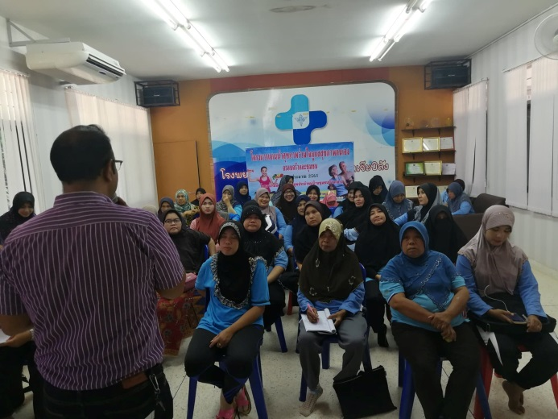
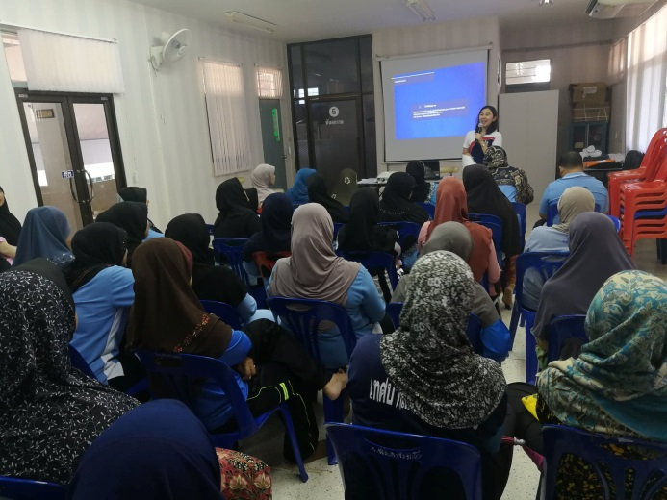
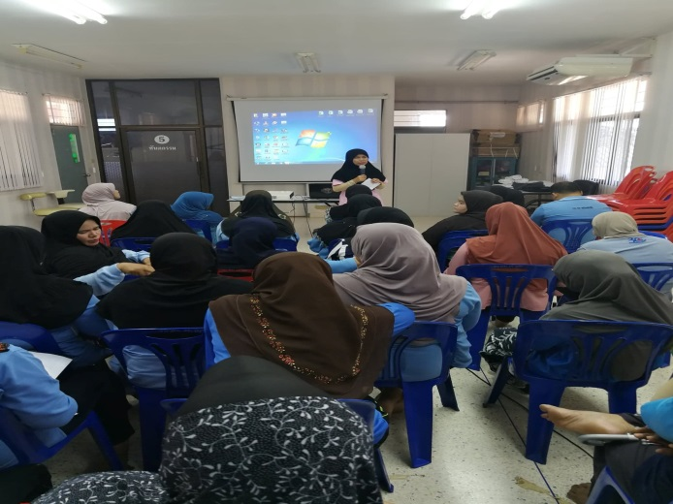
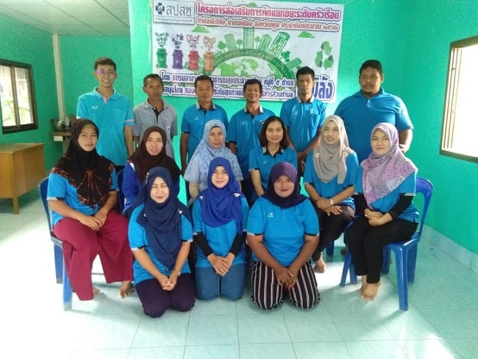
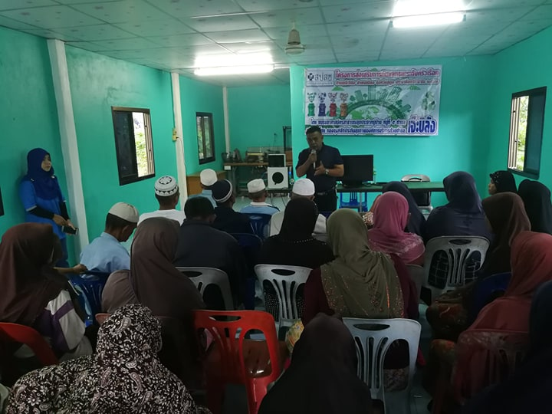
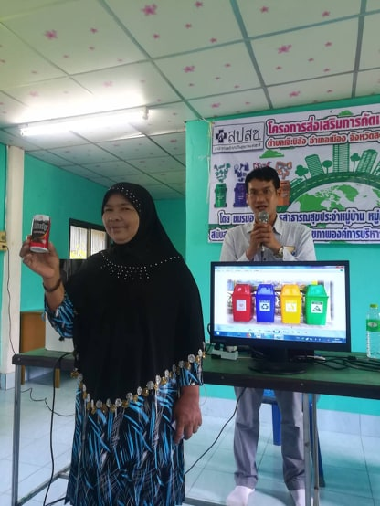
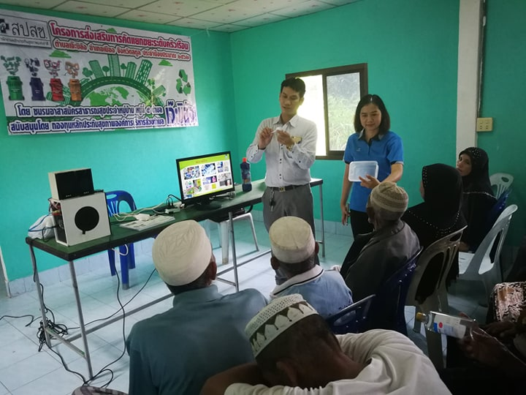
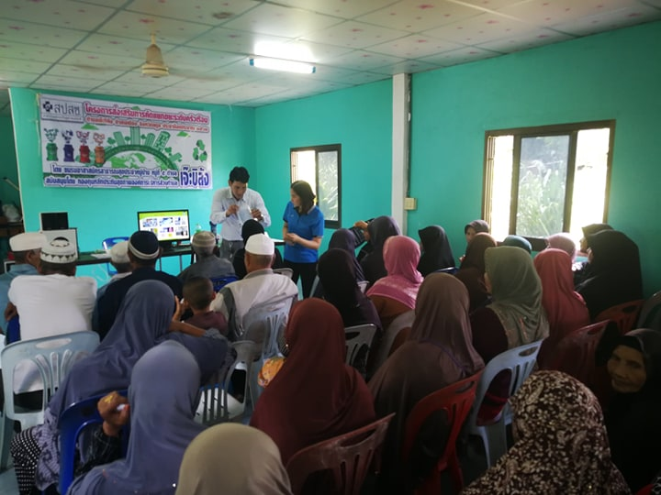
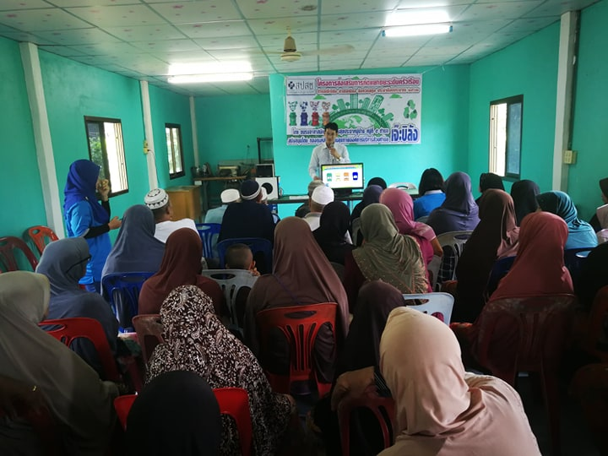
ภาพกิจกรรม
กิจกรรมที่ 2 กิจกรรมเก็บทำลายขยะบริเวณพื้นที่สาธารณะของชุมชน
โครงการส่งเสริมการคัดแยกขยะระดับครัวเรือน ตำบลเจ๊ะบิลัง อำเภอเมือง จังหวัดสตูล
ประจำปีงบประมาณ 2562



